简阳市人民医院对外业务发布区域改造项目
建设需求
一、医院对外发布区域现状
当前医院内外网未进行严格的物理隔离，网络出口边界部署防火墙承担整个医院的网络和业务的边界安全防护责任，现有边界防火墙设备2014年上线使用，随着互联网业务的快速增涨，性能及资源紧张；此外，对外业务发布区按发布业务逐台部署物理服务器，随着设备逐渐老旧，单点故障隐患极大，不易管理，DMZ区服务器通过普通的二层交换机进行连接，不能实现网络交换层面的访问控制策略，存在DMZ区域以及通过DMZ区对内网的渗透攻击网络架构漏洞。
下图为我院对外业务发布区域的拓扑图：
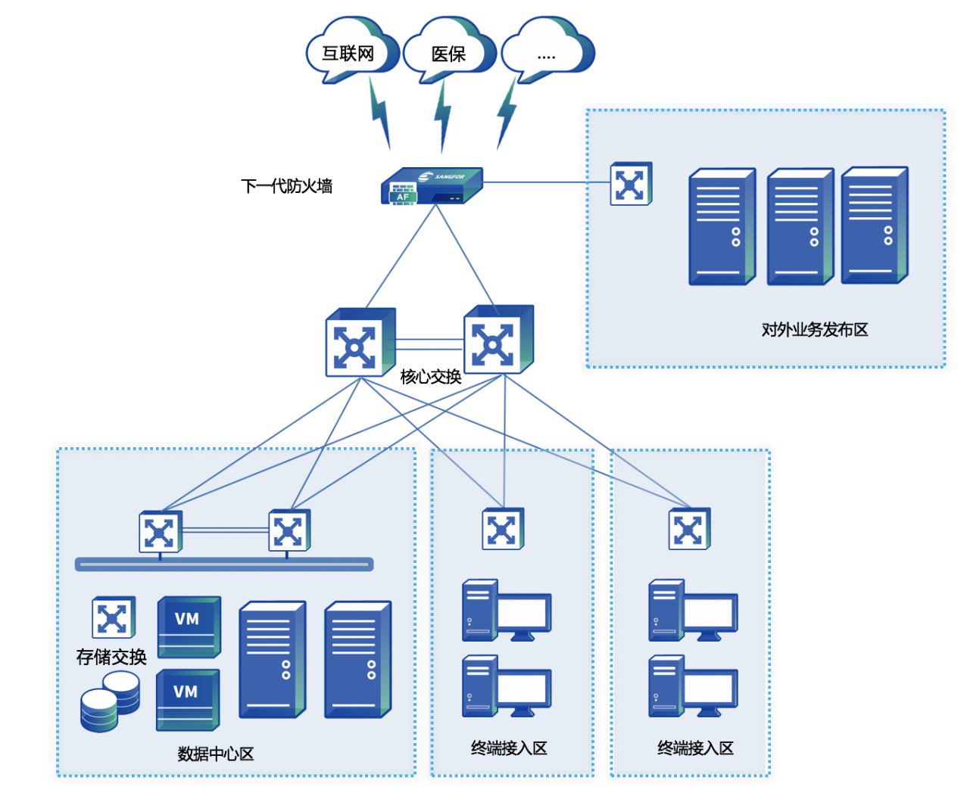

二、项目建设总体要求
针对当前医院对外业务发布区的现状，在充分利用现有资源的前提下，计划对我院对外业务发布区域进行整体改造。增加安全设备和计算、存储资源，通过对物理计算资源整合，实现对服务器资源的统一部署、管理、监控和运维。
改造目前DMZ区域的架构，纵向延伸防护路径，区域性划分防护策略，提升边界数据交互能力。升级现有的出口边界防火墙，增加对外业务发布区域边界防火墙，调配医院已有的一台防火墙作为内网到边界的隔离防火墙，做到流经内外区域和对外业务发布区域的数据均通过两个防火墙的过滤防护，实现防护异构化。通过建设超融合架构实现对医院对外业务发布区域的物理服务器资源的整合、共享，以降低维护费用、提高资源利用率、增强数据可靠性和提供业务连续高可用为目标，降低业务层面的安全和稳定性风险。超融合云平台必须配置足够的计算和存储资源，满足对现有业务资源迁移的同时要考虑未来3-5年医院的发展使用。超融合云平台还要求集成安全防护功能，项目建成后将实现对外业务发布区域业务安全层面的体系化、动态化和闭环处置，实现IT基础资源架构的可视化、标准化和自动化管理。最终实现安全的全方位保护，业务的统一管理和调配，故障情况下的快速迁移和恢复，保障业务的安全和连续性。
建成后的对外业务发布区域的拓扑图将达到如下要求：
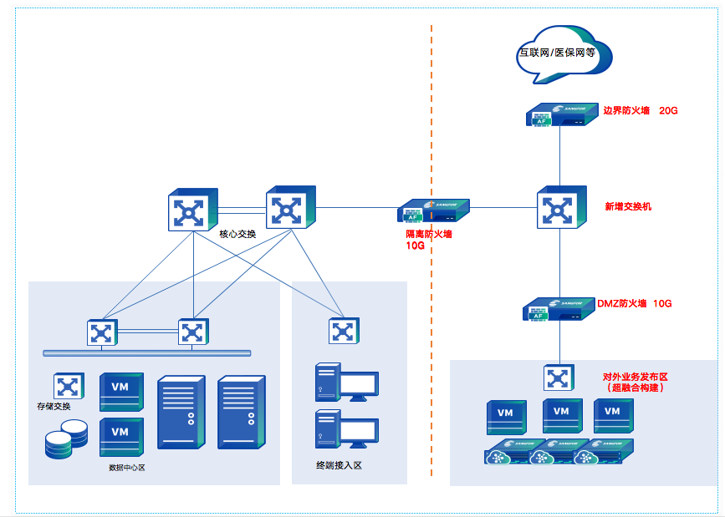
三、具体要求
按照分区分域的建设思维，依照医院业务开展过程中会遇到的各类风险，将对应的安全技术手段进行融合，能够为业务提供全流程的保护。融合安全包括从事前的资产风险发现，策略有效性检测，到事中所应具备的各类安全防御手段以及事后的持续检测和快速响应机制，并将这一过程中所有的相关信息通过多种方式推送。
（一）边界防火墙和DMZ区防火墙的要求：
1、新型病毒检测防护能力：具备勒索软件通信防护功能和未知威胁检测能力，能够检测到最新的威胁；
2、Web服务器自动侦测能力：能够根据WEB服务器的在线状态、端口使用状态、WEB服务器之间的互访关系生成业务资产列表，同时展示内网资产访问的风险等级。
3、外部扫描阻断能力：能够识别与阻断外部扫描器发起的服务器恶意扫描行为，并对扫描器地址进行自定义封堵，有效的保护内部业务系统的安全。
4、压缩文件查杀：能够对HTTP、HTTPS、FTP、SMB、SMTP、POP3、IMAP协议进行病毒检测和查杀，至少支持16层的压缩文件查杀。
5、支持对HTTP异常请求协议检测和防护攻击，检测内容包含HTTP请求信息的方法及参数长度等。
6、安全运营中心功能：可在设备界面进行一键评估，评估内容包括服务器和主机的资产更新情况、脆弱性评估、策略动作的合理化监控、当前待处理的紧急事件以及当前服务器与主机的安全风险，便于管理员直观的了解整体网络状况，做出相应安全策略配置。
7、WEB应用攻击检测：能够对文件包含攻击、抵御注入式攻击（包含SQL注入、系统命令注入）、信息泄露攻击、跨站脚本（XSS）、网站扫描、WEBSHELL后门攻击、跨站请求伪造、目录遍历攻击、WEB整站系统漏洞等应用层攻击行为进行防护， WEB服务器漏洞特征规则至少超过3000种。
8、DDoS攻击防护：支持SYN Flood、ICMP Flood、UDP Flood、DNS Flood、ARP Flood等泛洪类攻击防护，支持IP地址扫描和端口扫描攻击防护；支持TearDrop 攻击、IP数据块分片传输、Land攻击、Smurf攻击、WinNuke攻击、超大ICMP数据攻击等异常报文攻击防护，支持IP协议异常报文和TCP协议异常报文攻击防护。
（二）超融合平台的建设要求
1、动态资源扩展功能：系统支持自动评估虚拟机的性能，当虚拟机性能不足时自动为虚拟机添加CPU和内存资源，确保业务持续高效运行；
2、集群资源环境一键检测：能够对硬件健康、平台底层的虚拟化的运行状态和配置，进行多个维度进行检查，提供快速定位问题功能，确保系统最佳状态；
3、网络拓扑管理功能：可以在管理平台上可以通过拖拽虚拟设备图标和连线就能完成网络拓扑的构建，快速的实现整个业务逻辑，并且可以连接、开启、关闭虚拟网络设备，支持对整个平台虚拟设备实现统一的管理，提升运维管理的工作效率；
4、磁盘亚健康监测：具备PCIE SSD寿命告警、硬盘卡、慢的检测和告警、IO错误告警、RAID卡错误告警等功能，支持邮件和短信告警；
5、数据高可靠：支持多副本技术，同时在数据故障时支持数据重建。数据重建优先级可调整，在故障数据重新恢复时，可由用户指定优先重建的虚拟机，保证重要的业务优先恢复数据的安全性，可以对数据重建速度进行智能限速，避免数据重建过程中IO性能占用导致对业务的性能造成影响；
6、为了便于部署现有关键业务系统以及上线后续业务，要求虚拟存储可支持Oracle RAC，支持共享盘，及共享块设备，支持向导式安装，降低部署复杂度。
（三）、隔离防火墙的要求
医院现有一台FG-50IE型号的防火墙，但升级和维保服务已经过期，本次要求提供原厂三年软硬件维保、24*7技术支持、固件更新、备机先行服务及入侵防御、防病毒、网页过滤、反垃圾邮件、应用控制、云沙箱功能更新，定期巡检服务。以及完成本次项目建设的各类安全策略的设置。
四、设备配置要求
名称 | 要求说明 | 数量 | 单位
边界防火墙 | 性能参数：网络层吞吐量：20G，应用层吞吐量：2G，并发连接数：2200000，新建连接数（CPS）：150000；  硬件参数：内存大小：8G，硬盘容量：128G minisata SSD，电源：单电源，接口：8千兆电口+4万兆光口SFP+ | 1 | 台
DMZ区防火墙 | 性能参数：网络层吞吐量：12G，应用层吞吐量：1.5G，并发连接数：2000000，新建连接数（CPS）：80000；  硬件参数：内存大小：8G，硬盘容量：64G minisata SSD，电源：单电源，接口：8千兆电口+4万兆光口SFP+ | 1 | 台
超融合资源池 | 硬件配置：总计算资源不低于160核心，460GHz，内存资源不低于2560GB，存储缓存空间不低于9600G SSD，数据存储空间不低于180T的可用空间（需要排除整列消耗后系统看到的空间）；  计算虚拟化软件，按硬件配置提供配套永久授权，通过虚拟化技术将所有物理服务器形成一个逻辑计算资源池。开通后支持计算虚拟化，具备对虚拟机全生命周期管理的能力，包括对虚拟机进行开关机、模板部署、克隆、导入导出等操作；具备HA、动态资源调度、蓝屏重启等机制保证业务高可靠；具备对虚拟机资源监控、告警等功能；并且能够支持平台中的集群资源环境一键检测，对硬件健康、平台底层的虚拟化的运行状态和配置，进行多个维度进行检查，提供快速定位问题功能，确保系统最佳状态；  网络虚拟化功能,按本项目硬件配置提供配套软件永久授权，提供对外网络接口能够利用统一的管理平台对虚拟网络设备进行管理和配置。具备全局流量可视化、网络连通性检测等功能。可以为每个虚拟机提供一个3-4层的分布式防火墙和监控中心以及无限制的虚拟路由器和虚拟交换机；分布式虚拟防火墙能够基于虚拟机构建安全防火墙，当虚拟机在不同的物理节点之间迁移时，安全策略随之移动；  存储虚拟化功能，按本项目硬件配置提供配套软件永久授权。通过将硬盘资源池化提高资源利用率，利用智能条带化、分层、热点数据预测等技术提高存储性能。支持创建虚拟存储卷，灵活配置存储策略（多副本、QoS等）；具备磁盘故障重建、硬盘亚健康检测等功能；并且数据重建时支持智能保护业务性能，可以对数据重建速度进行智能限速，避免数据重建过程中IO性能占用导致对业务的性能造成影响；  超融合自带原生CDP持续数据保护软件，能够通过记录数据IO变化，实现RPO为秒级的数据恢复，当虚拟机发生故障或数据丢失时，可利用任意时间点的备份文件进行恢复，保障关键业务的数据可靠性，不低于40个虚拟机授权。 | 1 | 套
超融合存储交换机 | 存储光交换机，24个10G SFP+万兆光口，1个SFP万兆光口，24个千兆电口；交换容量1.28Tbps/12.8Tbps，包转发率420Mpps，支持全端口线速转发；支持统一管理、统一查看状态、VLAN等配置管理；支持终端识别、终端准入、安全防护及安全画像可视；支持胖瘦一体化。 | 2 | 台
超融合业务交换机 | 1、带24个10G SFP+光口，24个1000Base-T 电口及6个40G QSFP+光口，交换容量25.6Tbps,包转发率1080Mpps。  2.支持Guest VLAN、Voice VLAN，支持基于MAC/协议/IP子网/策略/端口的VLAN。  3.支持静态路由、RIP V1/2、ECMP、支持OSPF、IS-IS、BGP。  4.支持堆叠和虚拟化，每台均需配置虚拟化许可。  5.支持大二层组网技术，支持SPB(Shortest Path Bridging ,IEEE 802.1aq)标准协议, 实现网络扁平化，满足服务器虚拟化的动态迁移。 | 3 | 台
配件 | 要求配备所有包括但不仅限于设备接入的网络跳线、光纤跳线、光纤模块（单模或者多模根据项目实施情况确定）等。 | 1 | 批
网络布线 | 对现有机房网络线路的重新布线。 | 1 | 批
五、售后服务要求
1、本次项目建设不仅包括设备的采购，同时要求设备安装完成后对医院现有业务系统无缝迁移到超融合平台上运行，数据迁移过程中要求提供完善的应急措施，保障医院的业务不中断，并完成安全防护策略的设置，达到等保2.0的要求。
2、所有本次新购硬件产品验收合格后提供3年免费保修服务，所有软件产品验收合格后提供3年技术支持服务和升级服务。
3、设备故障后，在接到院方通知后应在10分钟内响应，进行远程指导或者协助。远程协助无法解决问题的应指派人员1.5小时内到现场进行检测维修，如维修不涉及零配件更换，应在4小时内修复完毕；如涉及到零配件更换，应在12小时内修复完毕或免费提供同等性能的替用设备。
4、提供完善的用户培训。
5、质保期内不低于每季度一次的本项目范围内的安全巡检及巡检报告。
6、质保期后不高于合同金额6%的维保费。

